基隆市南榮國民中學
109學年度第2學期 線上教學歷程成果報告
授課班級：803(歷史)、903(歷史)、702(公民)
授課教師:羅廷于
課程名稱：社會科(歷史、公民)
週 次: 第13週
上課時間: 星期五，第二節(803)、第三節(903)、第七節(702)
壹、線上課程實際執行情形及內容檢核
1.每門課程每週皆須填寫教學紀錄，記錄執行線上教學之現況(包含學生學習情形、師生互動討論或學生學習成效回饋等)，並請檢附教學、學習活動之影像截圖。
2.請自行新增每週填寫之表格。
第13週 上課日期: 110年5月21日  實施方式:■同步 □ 非同步 |  | 課程出席人數:  803(16)、903(14)、702(12)
教學進度內容(單元主題):
803(歷史)：5-1美蘇冷戰與韓戰爆發 5-2中國外交關係的改變
903(歷史)：社會科會考解析
702(公民)：5-1社會中的不公平現象 5-2造成不公平的因素
線上課程學習內容記錄
803  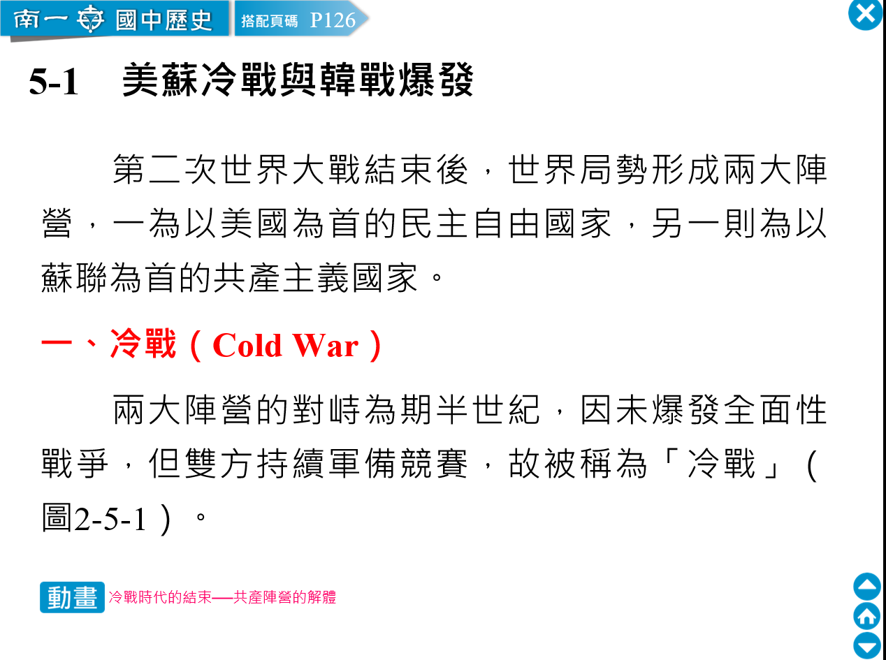 |  | 803  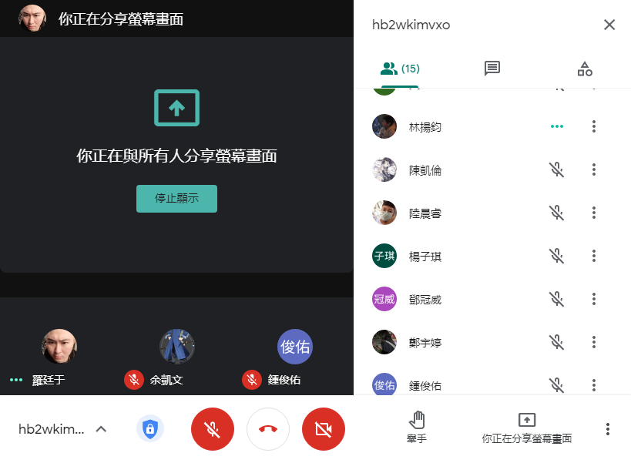
903  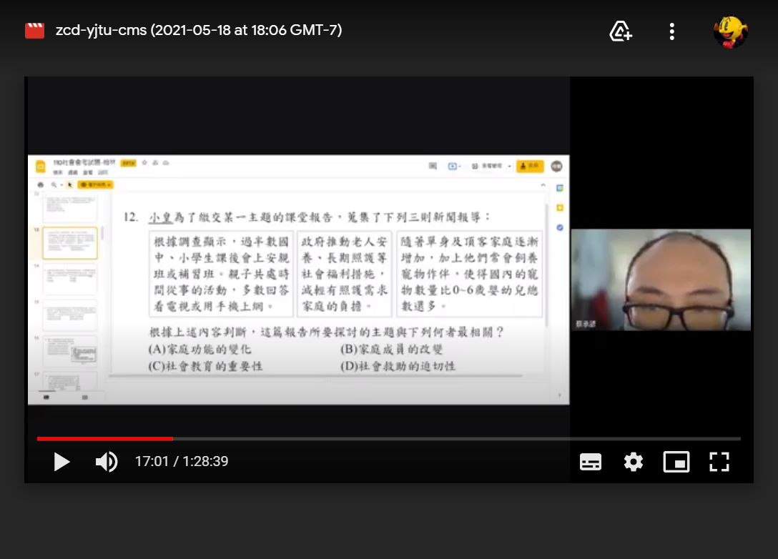 |  | 903  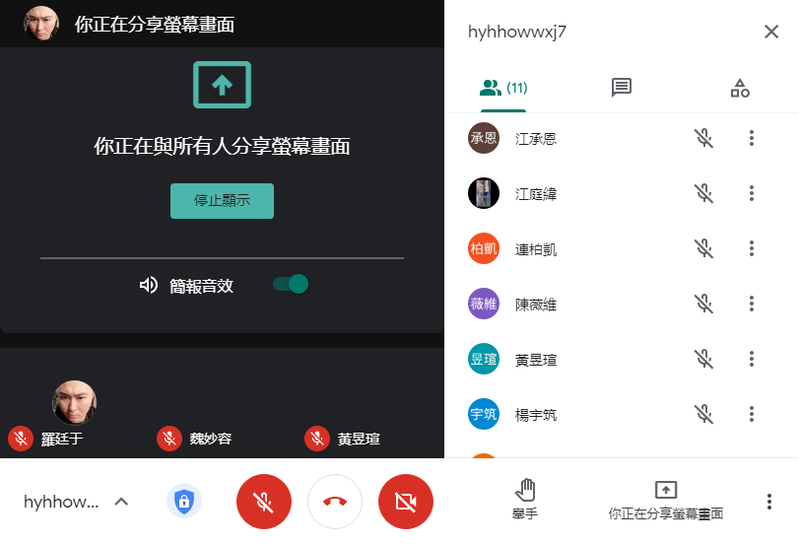
702  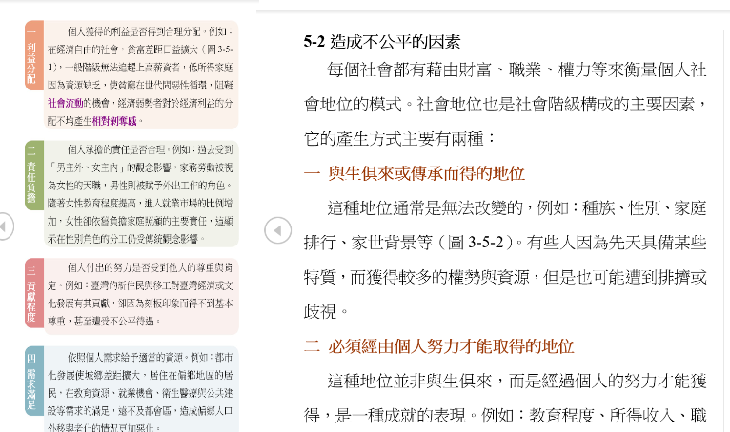 |  | 702  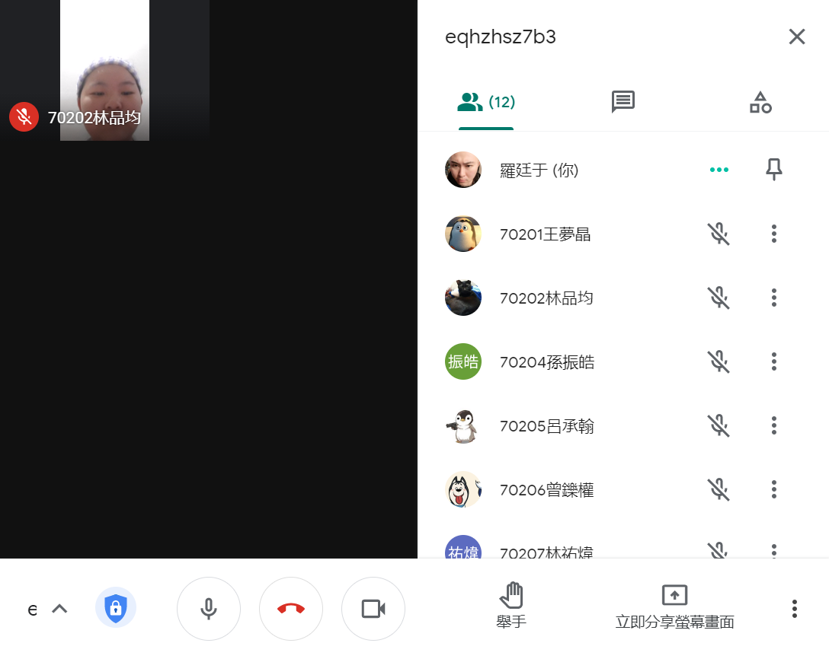
簡述課程教學內容(803)
803(歷史)：5-1美蘇冷戰與韓戰爆發 5-2中國外交關係的改變
簡述課程教學內容(903)
社會科會考解析：歷史、公民題解析
簡述課程教學內容(702)
5-1社會中的不公平現象：判斷社會公平與否的標準－貢獻程度、需求滿足
5-2造成不公平的因素：分析社會不公平的起因
本次課程  授課教師提供  線上學習內容 | （可複選）  - 1.教師自製補充教材講義  ■2.線上提供PPT簡報內容  - 3.錄播教學補課影片  ■4.線上問答與討論系統/方式  - 5.線上即時作業填答  □6.其他做法
本次課程單元  學習成果檢核 | （可複選）  - 1單元學習單  - 2.討論報告(分組／個人)  - 3.線上測驗  - 4.作業檔案上傳及下載  - 5.本次學習回饋單  ■6.其他做法（口頭問答）

